Néerlandais – Mme Brouns (mar.brouns@gmail.com)
Travail du mardi 24 novembre – à rendre pour le vendredi 27 novembre
Grammaire: l'accord de l'adjectif
L'adjectif attribut est invariable (attribute = en fin de proposition)

Het water is warm
Die jurk is mooi
De mantel en de broek zijn nieuw

Een groot huis
Twee grote huizen
Het grote huis
L'adjectif épithète (= devant un nom) prend toujours ''e''

De nieuwe mantels zijn mooi
We hebben toffe vrienden
Dat is een rustige streek

SAUF
- s'il précède un nom neutre (mot en ‘’het’’)
- que ce nom est au singulier
- et qu'il est également précédé de EEN - GEEN ou RIEN

EEN/GEEN/RIEN + NOM NEUTRE + SINGULIER

Quand ces trois conditions sont réunies, on n'accorde pas l'adjectif (pas de ''e'')

Ik woon in een groot huis
Er staat een mooi kasteel in dat dorp
Dat is geen druk centrum

Bien respecter les règles d'orthographe
Een groot huis (syllable fermée) VS Een grote huis (syllable ouverte)

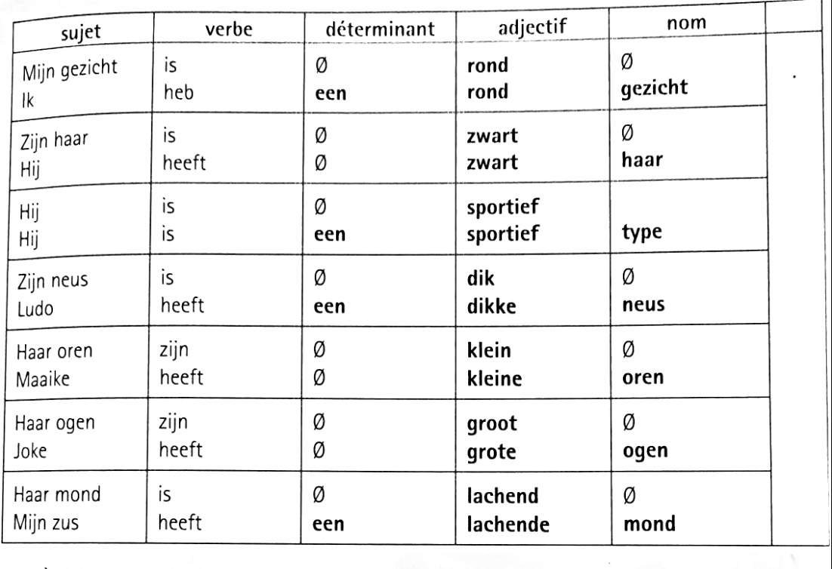
La place de l'adjectif

Vertaal
a. Elle a les yeux bleus
...............................................................................................................
b. Elle a les cheveux blonds, courts
...............................................................................................................
c. Ses lunettes sont rouges
...............................................................................................................
d. Ses cheveux sont bouclés
...............................................................................................................
e. C'est une fille mince et jolie
...............................................................................................................
f. Il a un petit nez et une grosse moustache
...............................................................................................................
g. C'est un garçon laid et chauve
...............................................................................................................

